**Ridge-regression学习笔记总结**

1. **前置知识**

**向量求导[1]：**

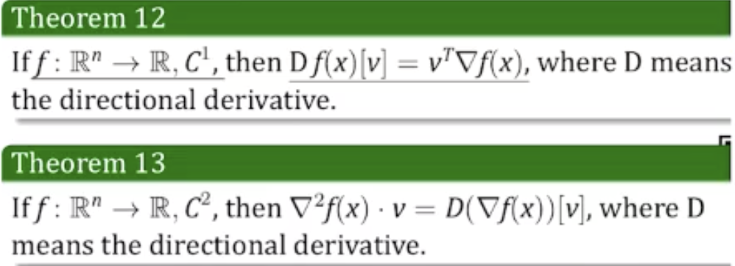

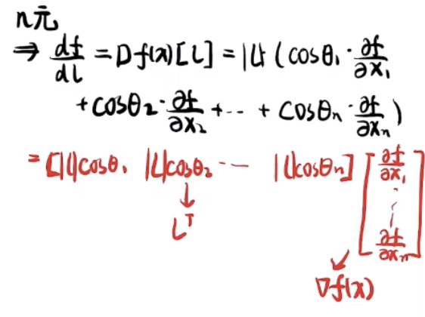

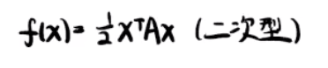

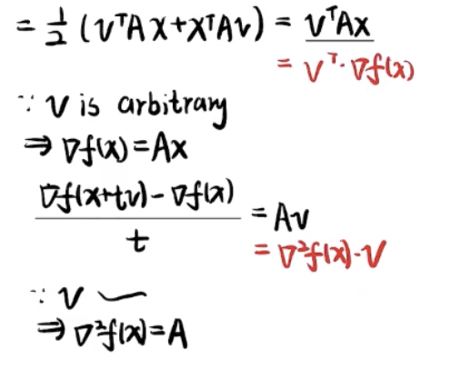

**矩阵求导：**

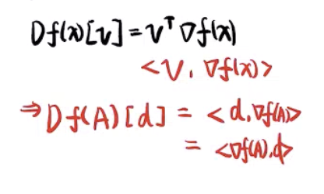

1. **推导**

**（1）**

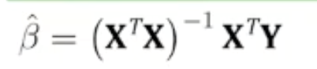

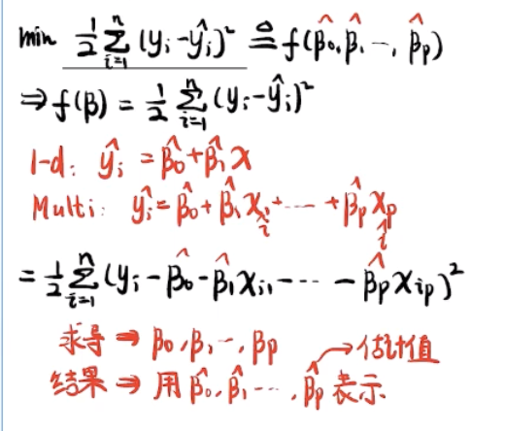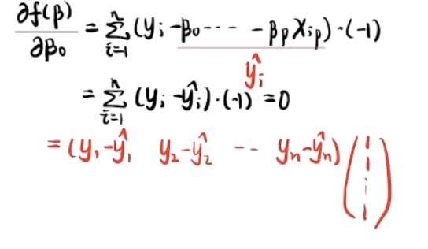

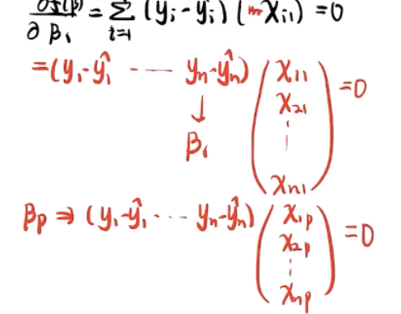

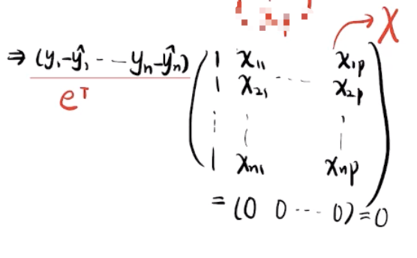

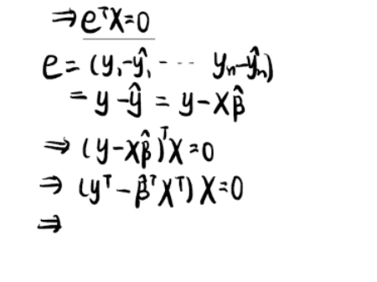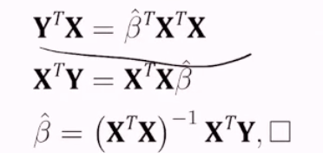

**（2）**

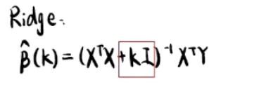

公式（λ觉得应该是特征值，但是有的代码中能随便取，有点迷惑）：

下图应该是j(β)=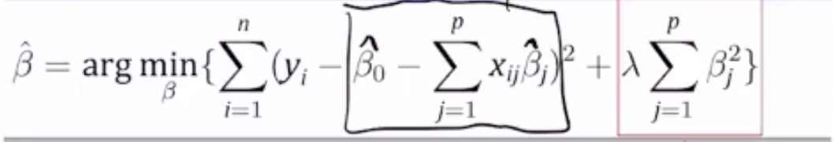

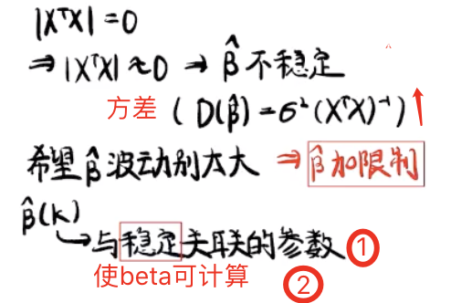

1. **求解**

### (1)对矩阵求导

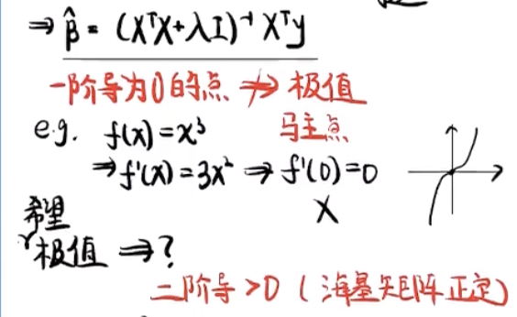

海赛矩阵正定是因为：

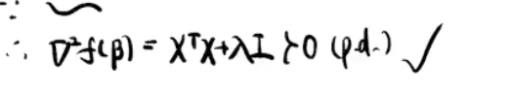

### (2)奇异值分解（svd）

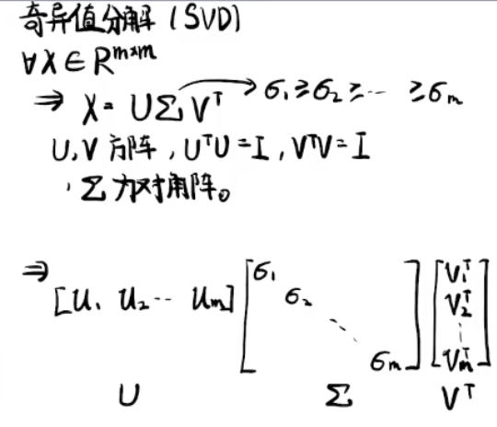

为什么可以用这种方式：

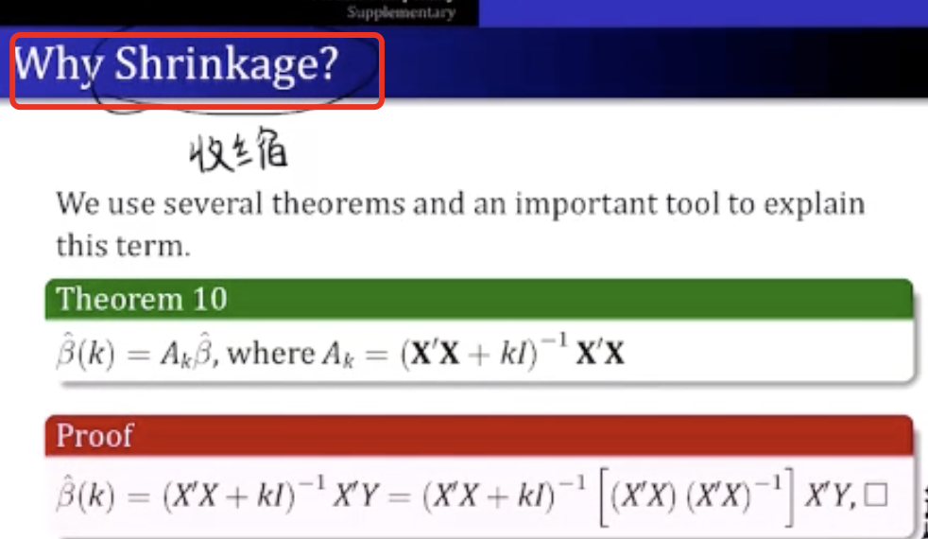

新构造的||β（k）||小于原先的||β||

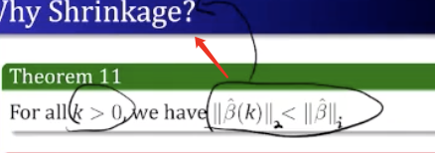

证明：

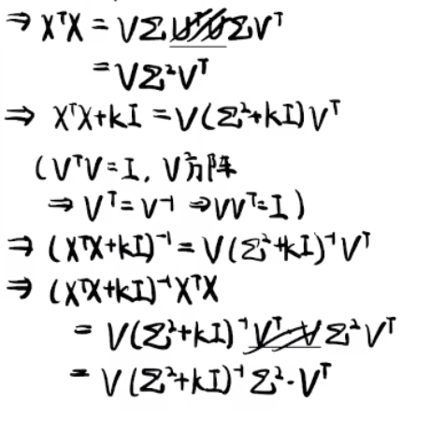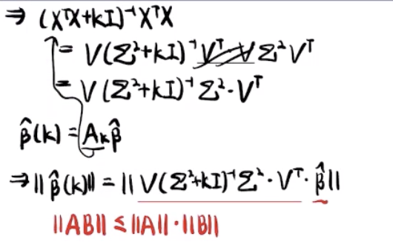

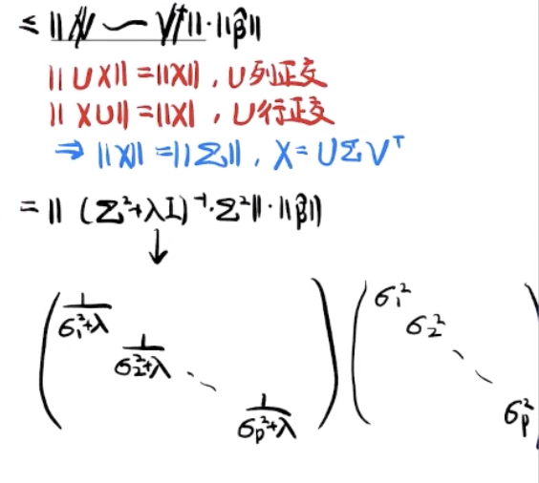

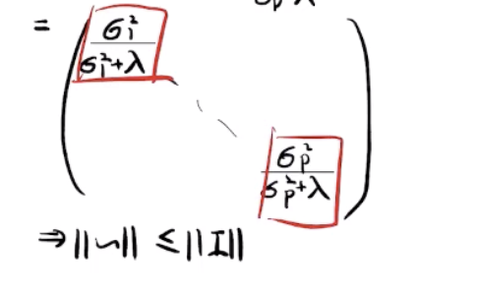I是单位矩阵

上述证明的可以用奇异值分解计算岭回归；

示例：

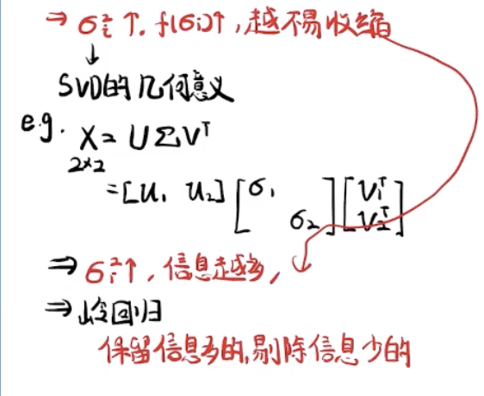

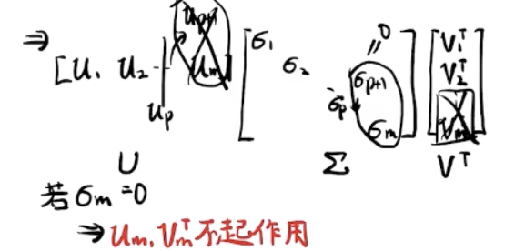

**数学符号：**

**<https://www.jianshu.com/p/2fb3c8200e95?utm_campaign=maleskine&utm_content=note&utm_medium=seo_notes&utm_source=recommendation>**

**引用：**

**[1].学弱猹.https://www.bilibili.com/video/BV1Bg4y1i76R?p=1**